رابطه انسان‌ها
مجلس عروسی یکی از بزرگان بود و ملا نصرالدین را نیز دعوت کرده بودند . وقتی می خواست وارد شود، در مقابل او دو درب وجود داشت با تابلویی بدین مضمون :
از این درب عروس و داماد وارد می شوند و از درب دیگر دعوت شدگان ، ملا از درب دعوت شدگان وارد شد. در آنجا هم دو درب وجود داشت و تابلویی دیگر :
از این درب دعوت شدگانی وارد می شوند که هدیه آورده اند و از درب دیگر دعوت شدگانی که هدیه نیاورده اند.
ملا طبعا از درب دوم وارد شد .
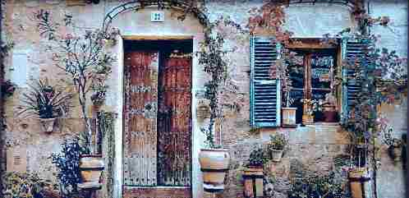
ناگهان خود را در کوچه دید ، همان جایی که وارد شده بود .
این داستان حکایت زندگی ماست.
کسانی را به زندگی مان دعوت می کنیم (رابطه هایی را آغاز می کنیم) اما وقتی متوجه می شویم از آنها چیزي عایدمان نمی شود ، رابطه را قطع و افراد را به حال خودشان رها می کنیم. روابط عاطفی ما چیزي بیشتر از الگوي حاکم بر مناسبات تجاري و اقتصادي نیست.
عشق بر مبناي ترس و ضعف محاسبه گر است . اگر محبتی می کنیم توقع جبران داریم ، دوست داشتن هاي ما قید و شرط و تبصر ه دارد .حساب و کتاب دارد . اگر کسی را دوست داریم به خاطر این است که لیوان نیازمان پر شود .اگر رابطه اي سود آور نباشد آن را ادامه نمی دهیم.
چه ستمگر است آنکه از جیبش به تو می بخشد، تا از قلب تو چیزي بگیرد...

با تشکر- هراتی
کارشناس دفترمشاوره دانشکده بهداشت دامغان

